在浏览器地址栏输入土块.art，跳转到我的主页，再点击文件下载，下载此软件。

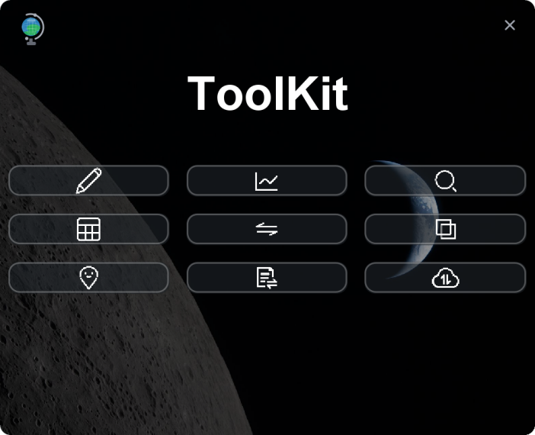

打开软件为主页，具备9个板块下面一一详解。

- 这个是改名的意思，主要功能应用于对文件进行重命名，主要用于采购评标协同附件的改名。

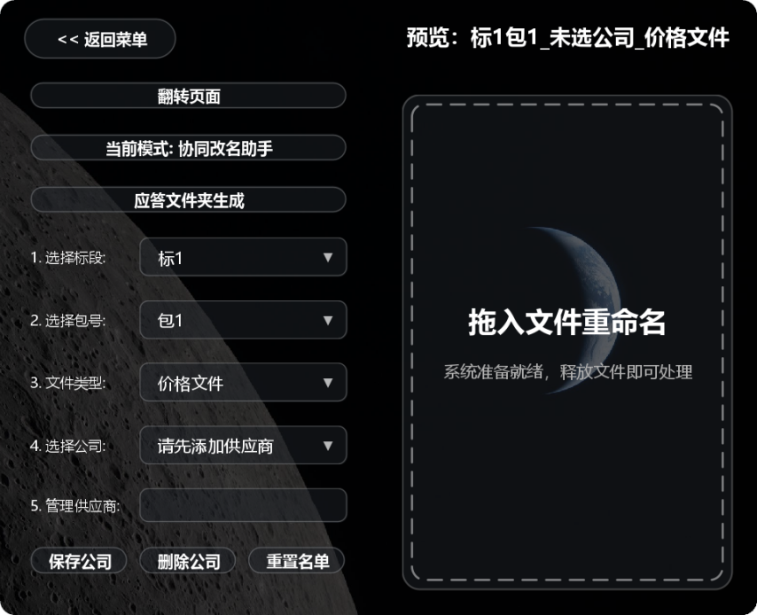
功能是先在5.管理供应商输入供应商名称，然后点击保存，再修改文件类型，拖入文件进行改名。

点击当前模式:协同改名助手您可以看到一共有4个模式。批量改名助手是支持同文件类型，同标同包，且供应商名称原来就处于倒数第一个_和倒数第二个_之间比如：

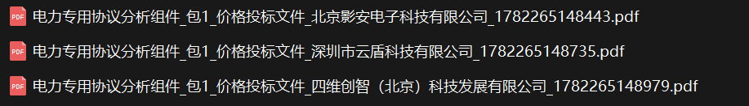

设置为标1包1文件类型为价格文件后，不需要供应商名称。
那么拖入这三个文件就可以实现一个批量的改名。

农业银行回单生成是支持您拖入一个文件或一整个仅装满农行回单的文件夹，他会在目录下生成_重名文件夹，里面放着修改完名称的所有文件，招行也是同理。

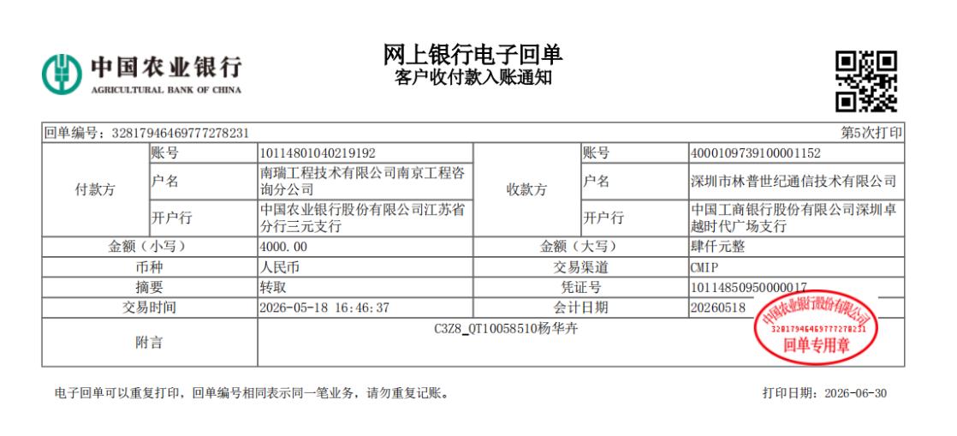
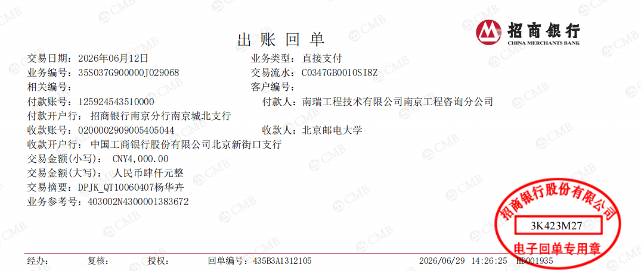

- 这个是折线图，就是对导出的明细进行多轮报价的分析。



一共有四个功能：1.后轮不可多于前轮2.同轮百分比降幅3.同轮定额降幅4.多家供应商同轮报价的差值不可出现等差或等比。而且您可以通过点击右上角的精准校对按钮，实现一个模糊的比对。比如。
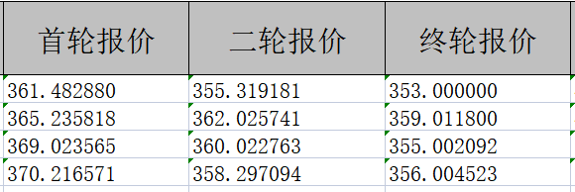
在数据里他是有非常多的小数，但是只要你点击右上角的圆圈
选择精确到个位，或者保留一位小数或者精确到十位。
他就会四舍五入的将原数据归为整数后再进行一个审核。
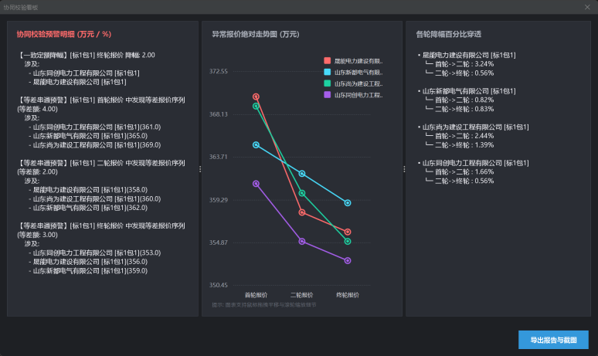
您可以点击右下角导出报告与截图按钮到桌面，方便整体的归档与研究。

-  这个是方便你从文件夹中检索文件，先扫描文件夹，在逐行匹配中输入检索的名称，可以不全但得按顺序，再点击提取关键项就可以检索出文件，鼠标停留会显示文件所在目录。支持control ACV进行一个复制粘贴的操作，您也可以直接拖到桌面，它实现的复制功能。
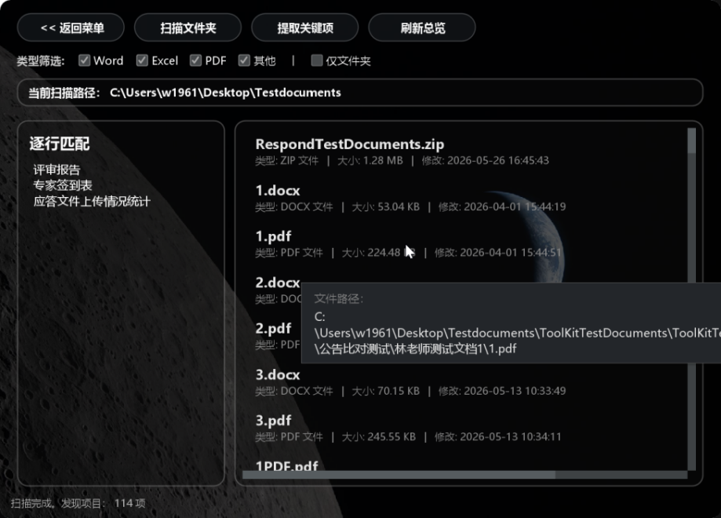

- 
这用于从采购文件中直接导出整理完的技术评分和商务评分表格，您可以直接粘贴入综合表里，同行同列即可。注意👇

条件一（包含特定的标题词）：文本中必须出现“技术评分标准”、“商务评分标准”、“技术评审细则”或“商务评审细则”这四个词语中的任意一个。

条件二（包含特定的权重标识）：文本中必须出现“%”或者“权重”这两个标识中的任意一个。

简单来说，表头里必须同时包含“标题词”和“权重标识”，例如写成 “技术评分标准（权重：30%）” 或者 “商务评审细则(20%)”。只有触发了这个组合条件才可以读取到表格。

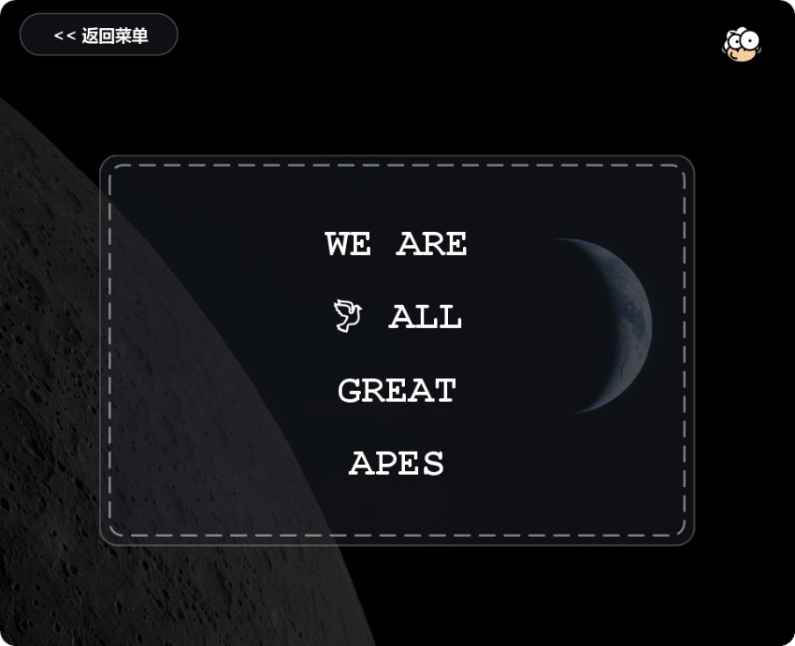

您也可以用过点击右上角的小羊来跳转到pdf24多功能工具箱官网来处理pdf文档，以此引用来弥补此软件对于pdf文档处理的残缺。

5.
这个功能用于文档的整体转换，主要用于4-开标前资料的整体拖入，您可以拖入一个文件或者多个文件夹进行一个批量的内容改名，表格关联函数需要刷新。

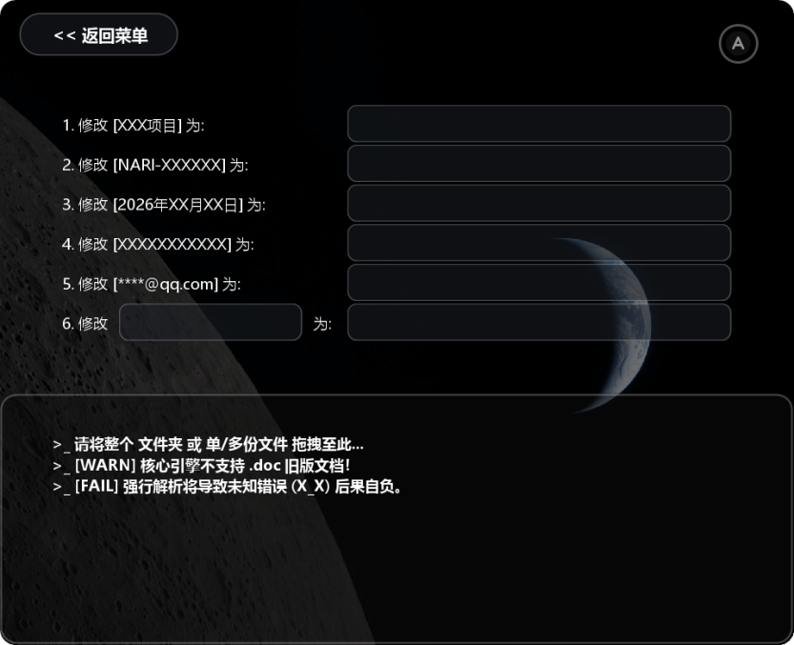
1-5分别为 项目名称 项目编号 开标日期 手机号码 和邮箱，具体还是根据文档而定，他会保留原文档的字体大小和文档样式。

右上角“A”是可以让替换的内容变更为纯黑色或彩色。（仅对docx和pdf生效）

6.
这主要应用于对于采购公告和电工导出图片pdf的文档比对，或林老师公告pdf的比对功能。
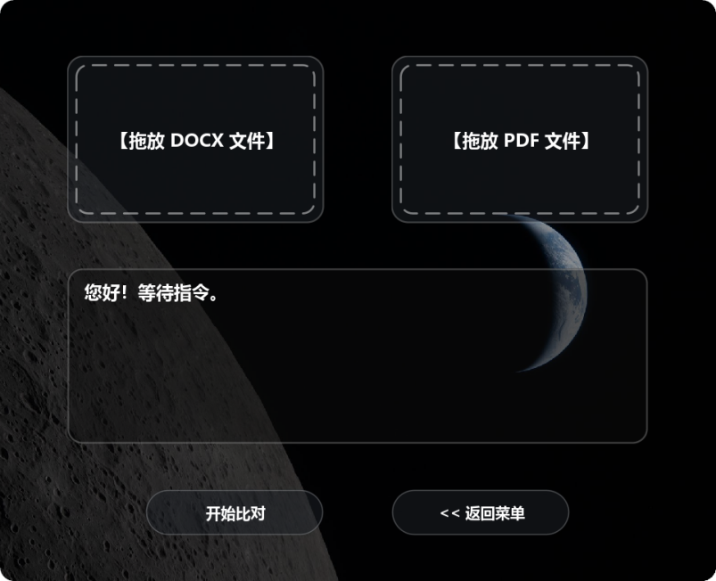

- 
这个是一个地区的查询省市县以及邮政编码的功能
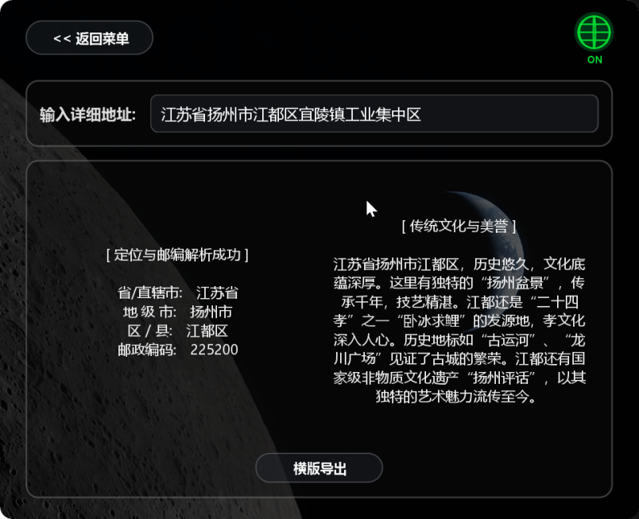
主要用于新建供应商和客户时使用，您也可以点击横板导出，直接导出一个txt含省市县以及邮政编码的名称文件，方便直观的新建客户不用打开文档。因此板块引用了2个api且本地数据为固定的2023年整理，假设接口关闭或者数据修订，那么他的正确率会不断下降，且用且珍惜...

根据最新2023统计数据修订
注意：自2024年10月起，国家统计局继续公开《关于统计上划分城乡的规定》《统计用区划代码和城乡划分代码编制规则》等统计标准方法，不再公开具体相关代码。

- 
这是一个文档转换的功能，应用于有office2013及以上版本的用户。他会调用office引擎进行一个pdf和docx的互相转换，也支持拖入图片自动转换为pdf

您可以通过点击右上角的按钮看看是否已启动引擎。如果为黄色则没有启动，蓝色则可以拖入单个文件，多个文件被禁止，防止卡死，与排版错误。

- 这是最后一个板块，其实他不是云端服务器，而是本地服务器，他调用你的电脑的ssh服务对端口6506进行穿透到公网的操作。

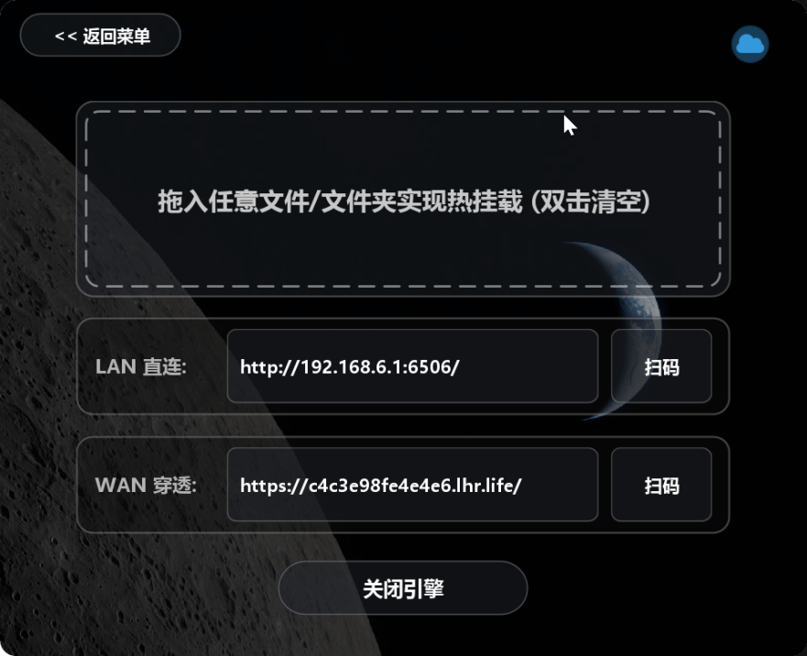

拖入文件后，您可以在浏览器通过输入链接或者扫码直接访问来下载文件，
前提是同一个局域网（比如192.168.6.1和192.168.6.2前三段一样没有防火墙拦6506端口就可以实现下载功能）

如果不是同网段您可以点击右上角云朵来部署一个wan穿透，全世界的人都可以访问这个链接来下载您拖入的文件，下载速度受服务器和距离限制。您也可以点击扫码来用移动端访问。

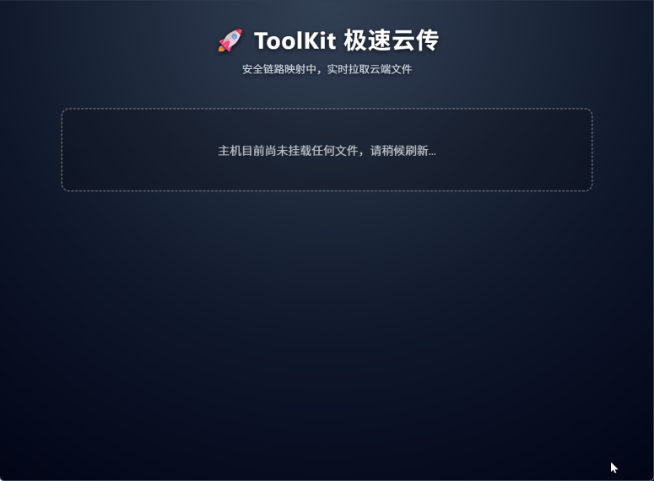

V1.9为发布版前最后一个版本，较为稳定。
- 极容易卡死，还未发现问题出在哪里，亟待修复。
- 还是应该走安装启动，一次解压即可，亟待修复。
- Ssh服务并不是每个电脑都用，可以内置封装在软件里，但鉴于自解压临时目录，技术首先，亟待修复
- 地区检索助手的数据包为2023年，2024年已经停止公开地区，数据老旧，本人尝试发现了一些Adcode.json行政区返回数据错误，亟待修复。
- 改名助手的逻辑出错，占用文档改名时没反应且没有提醒，而且在批量改名修改包和文件类型等会暂时暗下来，虽然再次点击软件可以刷新，但是不够完美，亟待修复。
6..........
7.需要更新为中划线
8.替换助手 不仅能替换内容，也可以下选择是否同时间替换所有文件夹下的文件名称比如XXX项目。
9.替换ai api接口小猫与文化，智谱ai坑人乱收费。
10.应答文件生成分为 中标 和非中标 ，选择中标的所有 和不中标的所有 分为两个文件夹即可，修改此鸡肋的功能，做出拓展。

V1.9.1
- 已修复已发现的行政区错误问题
- 底层焦点修复，不会出现暂时暗下来的情况。
- 改名助手全面使用中划线，修改应答文件生成为中标分拣，也是用中划线和软件生成格式判定，将所有附件放到一个文件夹，选中此文件夹，点击中标的标包供应商，自动分拣，格式以软件生成为主，主要用于超多附件整理，（该功能未经过测试，可能不稳定）。
- 替换助手可以支持拖入修改文件名称，可开启可关闭，按B即可。
- 替换所有api接口为deepseekchat

V1.9.2 版本修复
- 猫脏话太多十分的讨厌，提高他的素质。变得温柔礼貌。
- 对12468监听窗口进行统一化，现在窗口的高度基本一致，且具有停留流光效果。
- 对极速云传进行更新，现在您可以实现手机和电脑局域网的互传下载与热部署。只要用手机扫码或在浏览器输入地址转到网址点击手机上传即可。
- 改名板块合并明细报价和总报价，简化为-23456轮，因不同后缀不同类型的文件不同，所以不会弹出生成附件的提醒，更简单更简化。
- 改名板块修改中标文件生成为撤销上一步改名，在协同改名助手和批量改名助手板块中，可以返回上一次失败错误的错做，极大的提高容错率，为批量中划线不可读取做出妥协，并删除中标文件生成板块将来或添加脚本或重新设计。
V1.9.3临时补丁
修复是由拖拽生命周期未闭环与在系统拖拽锁未释放时阻塞线程共同引发的严重死锁。
每次跳转切页面时，背景图都在重复进行初始化和图像重绘渲染”，最完美的根治方案就是：将背景图片实现为全局单例缓存（Singleton Cache）！

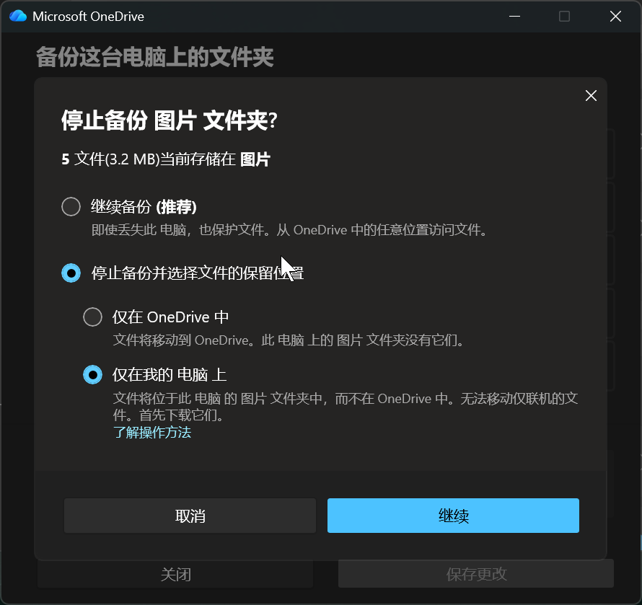

假设传输到桌面失败，极有可能是你的onedrive把桌面地址改了不是desktop是onedrive/desktop。只要完全关闭备份软件就可以使用了。将来考虑都兼顾到的语法来兼容各种电脑。

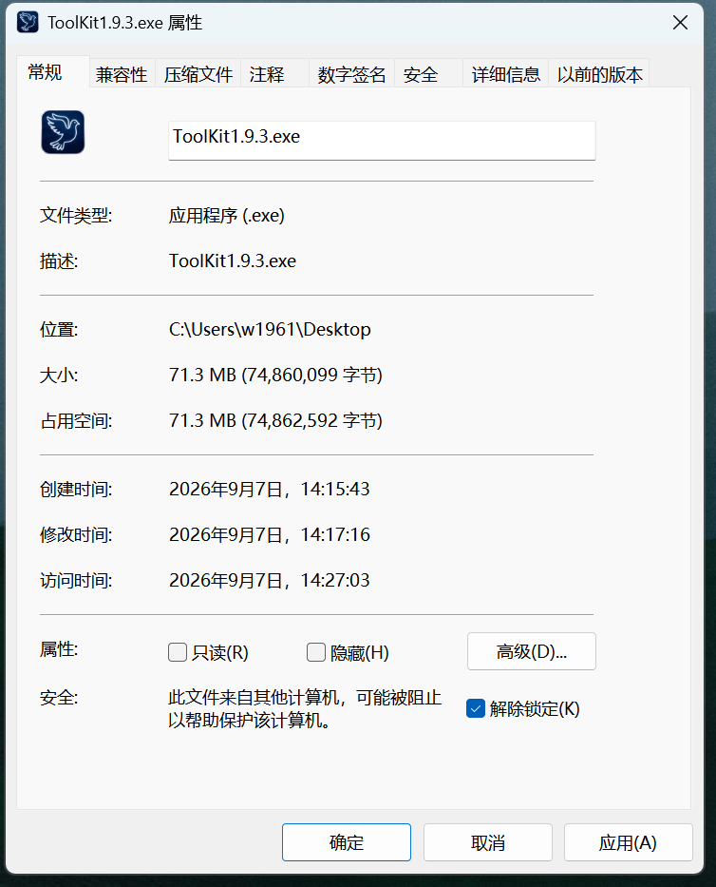
因为是独立开发，没有签章，window不认识发布者，请右键属性，点击解除锁定，即可打开，因涉及到网络安全和控制电脑文件权限，报错病毒是误报。

智能应用控制 (Smart App Control)”功能阻止了未签名或无法验证发布者的程序

同时按下键盘上的 Win + I 键，打开系统 “设置”。
在左侧菜单中点击 “隐私和安全性”，然后在右侧点击 “Windows 安全中心”。
点击打开 “应用和浏览器控制”。
在页面中找到并点击 “智能应用控制设置”。
将其选项更改为 “关闭” 即可。

再次感谢您的使用。

